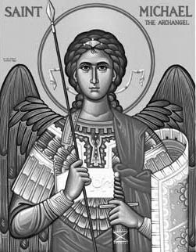

Rímskokatolícka Cirkev

Farnosť

Sv. Michala Archanjela

tel.: 032 – 779 41 76 e-mail: farnost.pobedim@abu.sk

Farské oznamy pre Pobedim
29. januára – 4. februára 2024
Po | Féria | 18.00 | + Vincencia Miklovičová, manžel, synovia a rodičia z oboch strán (216)
Ut | Féria
St | Sv. Ján Bosco | 17.00 | + Alojz a Emília Macoví a rodičia z oboch strán (409)
Št | Féria | 17.00 | + Augustín Petráš, manželka Apolónia a ich rodičia (111)
Pi | Obetovanie Pána | 18.00 | + Vojtech Melicher (98)
So | Sv. Blažej | 7.30 | + Michal Vakoš, manželka Klementína a rodičia (267)
Ne | 5. nedeľa „cez rok“ | 7.30  10.30 | + Stanislav, Františka, Melánia a rodičia Bielikoví (251)  + Silvester Palkovič (30-dňová)

- Upratovanie – Č.d.: 98, 98, 99, 111. Ďakujem predchádzajúcej skupine za ich službu.
- Spoveď – Spovedať budem v pondelok po sv. omši, v stredu a štvrtok hodinu pred sv. omšou, v sobotu 30 min pred sv. omšou. Chorých navštívim v piatok od 8.30.
- Hromnice – V piatok na úvod sv. omše požehnám hromničné sviece.
- Požehnanie – V sobotu na záver sv. omše individuálne udelím svätoblažejské požehnanie hrdla.
- Nedeľa - Svätá omša o 10.30 bude zvlášť venovaná deťom – prosím, aby sa zapojili do čítaní a spevu.

JCLic. Ľuboš Tvrdý, farár

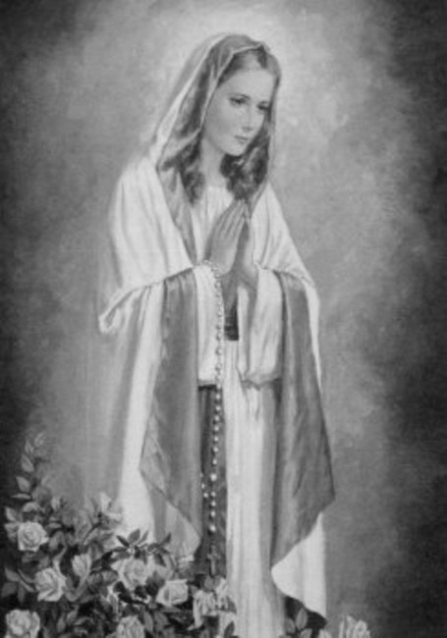

Rímskokatolícka Cirkev

Farnosť

Sv. Michala Archanjela

tel.: 032 – 779 41 76 e-mail: farnost.pobedim@abu.sk

Farské oznamy pre Bašovce
29. januára – 4. februára 2024

Po | Féria | 17.00 | + z rodiny
Ut | Féria
St | Sv. Ján Bosco
Št | Féria
Pi | Obetovanie Pána | 17.00 | Poďakovanie za dožitých 90 rokov života a za zdravie pre celú rodinu
So | Sv. Blažej | 9.00 | + Ján Dekan a za zdravie a Božie požehnanie pre celú rodinu
Ne | 5. nedeľa „cez rok“ | 9.00 | + Mária a Ján Urbanoví a rodičia z oboch strán (91)

- Spoveď - Spovedať budem v pondelok a piatok hodinu pred sv. omšou. Chorých navštívim v piatok od 11.30.
- Hromnice - V piatok na úvod sv. omše požehnám hromničné sviece.
- Požehnanie - V sobotu na záver sv. omše individuálne udelím svätoblažejské požehnanie hrdla.
- Nedeľa – Svätá omša bude zvlášť venovaná deťom – prosím, aby sa zapojili do čítaní a spevu.
- Milodar – Bohuznámi darovali na kostol 200€. Veľká vďaka!

JCLic. Ľuboš Tvrdý, farár

